www.Zukunft-MITEINANDER.net
info@Zukunft-MITEINANDER.de
Schenklengsfeld, den 26.01.2023

Zukunft MITEINANDER e.V., c/o Dr. Frank Klein. Pfarrtor 7, 36277 Schenklengsfeld
Herrn Rainer Daube
Vorsitzender der Gemeindevertretung
Gemeinde Schenklengsfeld
Rathausstraße 2
36277 Schenklengsfeld

Anfrage der Fraktion „Zukunft MITEINANDER gemäß § 22 GO der Gemeindevertretung an den Vorsitzenden des Gemeindevorstandes zur Sitzung der Gemeindevertretung am 16.02.2023
Thema: Sachstand Umrüstung Straßenlampen auf LED

Bisherige Chronologie

Sitzung der Gemeindevertretung 30. September 2021
TOP 10 h. Bericht des Gemeindevorstandes : Auftragsvergabe Straßenbeleuchtung mittels LED-Technik im Rahmen des KIP-Programms
Der Auftrag für die Beschaffung von 255 Straßenleuchten, 20 Alu-Masten und 20 Kabel-übergangskästen wurde an den preisgünstigsten Anbieter, die EAM Netz GmbH, Borken, zum Angebotspreis von 90.797,00 € vergeben. Für die 797,00 €, die das Haushaltsbudget bei der Investitionsmaßnahme I1210-054 übersteigen, wird eine überplanmäßige Auszahlung gemäß § 100 HGO beschlossen. Die Deckung der 797,00 € erfolgt über noch zur Verfügung stehende Haushaltsmittel bei der Investitionsmaßnahme I1210-098 „Straßenbeleuchtung“.

TOP 19. Anfrage der Fraktion „Zukunft MITEINANDER gemäß § 22 GO der Gemeindevertretung an den Vorsitzenden des Gemeindevorstandes: Thema: Umrüstung der Straßenbeleuchtung auf LED
Bei dem von Ihnen innerhalb Ihres Antrages angeführten Betrages in Höhe von 48.700 Euro handelt es sich nicht um eine Einnahme, sondern um die Differenz aus den Haushaltsansät-zen 2021 für Ein- und Auszahlung. Der tatsächliche Ansatz für die Einzahlung beträgt 65.700 Euro. Insgesamt steht für die Maßnahme ein Budget von 90.000 Euro zur Verfügung. Die Beauftragung erfolgte bereits. Nach neuestem Kenntnisstand, besuchter Fachvortrag vom 20.09.2021 durch BGM Möller, ist ein Lichtpunktgutachten nicht erforderlich.
Es existiert zwar eine DIN-Norm zur Aufstellung von Straßenlaternen, welche aber zurzeit noch nicht verpflichtend ist. Nach derzeitigem Rechtsstand ist lediglich die Ausleuchtung von Fußgängerüberwegen verpflichtend. Alle weiteren Positionierungen von Straßenlaternen obliegt der Gemeinde. Die Gemeinde Schenklengsfeld sollte sich zukünftig auf die Reduzierung von Lichtimmissionen konzentrieren und sich dem Sternenpark Rhön, sowie bereits die Stadt Fulda bzw. die Gemeinde Hohenroda, anschließen, da die Rhön noch natürliche Nachtlandschaften bietet, die nicht nur einen sternenreichen Himmel, sondern auch zahlreichen seltenen Tieren einen ungestörten Lebensraum bietet. Auch die menschliche Gesundheit ist auf den natürlichen Wechsel von hell und dunkel angewiesen – den grundlegendsten Rhythmus jeglichen Lebens. Licht bei Nacht sollte daher so belastungsarm und emissionsfrei wie möglich eingesetzt werden – nicht nur vor dem Hintergrund des Energieeinsparungspotenzials.

Sitzung der Gemeindevertretung 10. Februar 2022
TOP 20. Anfrage der Fraktion „Zukunft MITEINANDER gemäß § 22 GO der Gemeindevertretung an den Vorsitzenden des Gemeindevorstandes: Umrüstung der Straßenbeleuchtung
auf LED
Die entsprechenden Bauteile für die Laternenumrüstung wurden in 2021 bestellt. Aufgrund
der Corona-Pandemie kam es auch hier zu Lieferengpässen. Daher erfolgte die vollständige
Lieferung zum 07.02.2022. Der Bauhof hat am 08.02.2022 unverzüglich die Umrüstungsarbeiten.

__________________________________________________________________________

Anfragen:

- Wie ist der aktuelle Stand der Umsetzung der Umrüstung?
- Falls noch nicht vollständig umgerüstet: Wann wird die vollständige Umrüstung abgeschlossen?

Mit freundlichen Grüßen aus Schenklengsfeld,
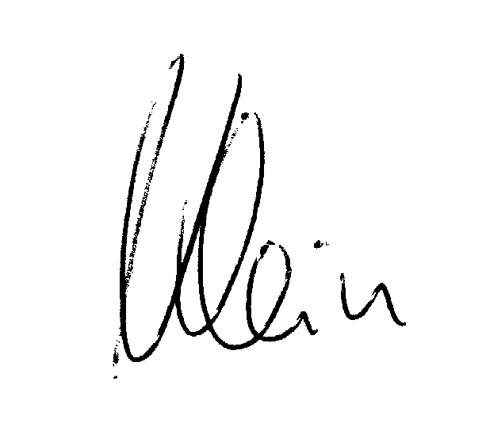
der Gemeinde mit der ältesten Linde Deutschlands

Dr. Frank Klein
Fraktionsvorsitzender Zukunft MITEINANDER

